给一个 m \* n 的矩阵，矩阵中的元素不是 0 就是 1，请你统计并输出其中完全由 1 组成的 正方形 子矩阵的个数。

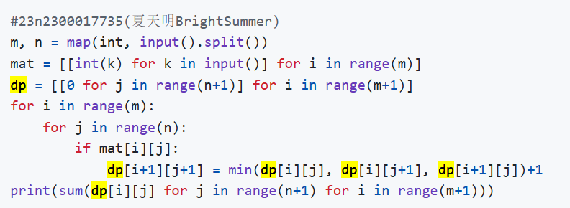

最长公共子序列：

我们称一个字符的数组S为一个序列。对于另外一个字符数组Z,如果满足以下条件，则称Z是S的一个子序列：（1）Z中的每个元素都是S中的元素（2）Z中元素的顺序与在S中的顺序一致。例如：当S = (E,R,C,D,F,A,K)时，（E，C，F）和（E，R）等等都是它的子序列。而（R，E）则不是。现在我们给定两个序列，求它们最长的公共子序列的长度。

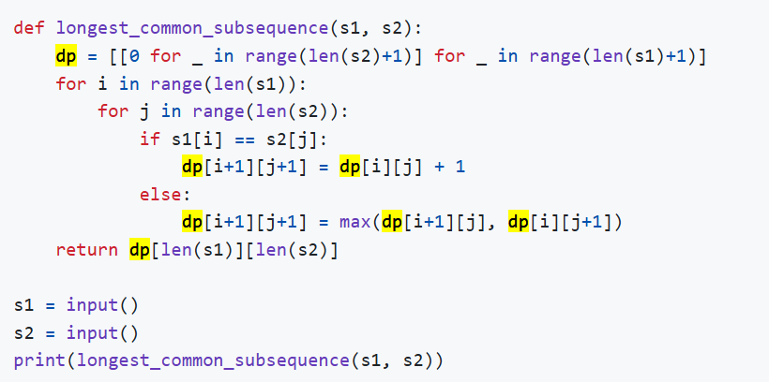

土豪购物：

给一个整数组成的数列，其中每个数字代表商品价值(可能为负)土豪买东西的方法是 "从第n个到第k个商品我全要了!!!" (n<=k)，换句话说土豪一定会买下连续的几个商品买完以后土豪会看心情最多放回去其中一个商品(可以不放回)但土豪不能空手而归，他至少要带回去一个商品请问聪明的(?)土豪可以买到最大价值总和为多少的商品?

样例:

商品价值:1,-5,0,3 输出:4 最大价值总和是买[1,-5,0,3]，并放回-5后的总和

商品价值:-2,-2,-2 输出:-2 最大价值总和是买[-2]，不放回的总和(至少要带回去一个商品)

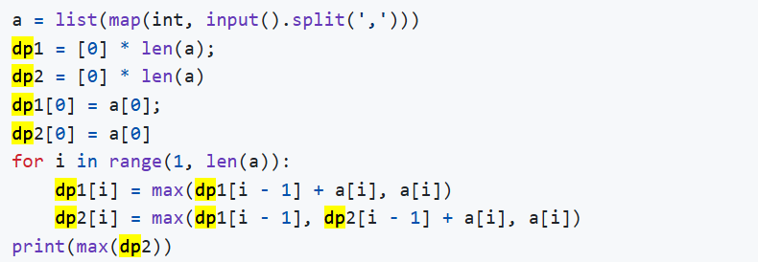

把M个同样的苹果放在N个同样的盘子里，允许有的盘子空着不放，问共有多少种不同的分法？（用K表示）5，1，1和1，5，1 是同一种分法。

